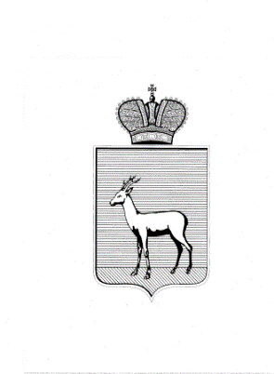

ДЕПАРТАМЕНТ ГРАДОСТРОИТЕЛЬСТВА

ГОРОДСКОГО ОКРУГА САМАРА

РАСПОРЯЖЕНИЕ

07.02.2023 № РД – 212

О разрешении Департаменту градостроительства городского округа Самара подготовки документации по планировке территории (проекта межевания территории) в границах Новокуйбышевского шоссе, в границах земельных участков с кадастровыми номерами 63:01:0409001:505, 63:01:0409011:506 в Куйбышевском районе городского округа Самара

На основании статей 8, 41, 41.1, 43, 45, 46 Градостроительного кодекса Российской Федерации, статьи 28 Устава городского округа Самара Самарской области, постановления Администрации городского округа Самара от 05.09.2019 № 654 «Об утверждении Порядка подготовки документации по планировке территории городского округа Самара и Порядка принятия решения об утверждении документации по планировке территории городского округа Самара»:
1. Разрешить Департаменту градостроительства городского округа Самара подготовку документации по планировке территории (проекта межевания территории) в границах Новокуйбышевского шоссе, в границах земельных участков с кадастровыми номерами 63:01:0409001:505, 63:01:0409011:506 в Куйбышевском районе городского округа Самара (далее – документация по планировке территории (проект межевания территории), согласно приложению № 1 к настоящему распоряжению.
2. Подготовку документации по планировке территории (проект межевания территории) вести в соответствии с техническим заданием согласно приложению № 2 к настоящему распоряжению.
3. Установить, что документация по планировке территории (проекта межевания территории) до утверждения должна быть представлена в Департамент градостроительства городского округа Самара в течение 12 (двенадцати) месяцев со дня вступления настоящего распоряжения в силу.
4. Управлению развития территорий Департамента градостроительства городского округа Самара в течение 3 (трех) дней со дня принятия настоящего распоряжения обеспечить его официальное опубликование в газете «Самарская Газета» и размещение на официальном сайте Администрации городского округа Самара в сети Интернет.
5. Установить, что предложения физических и юридических лиц о порядке, сроках подготовки и содержании документации по планировке территории (проекта межевания территории) принимаются Департаментом градостроительства городского округа Самара в течение 1 (одного) месяца со дня официального опубликования настоящего распоряжения по адресу: 443100, город Самара, улица Галактионовская, 132.
6. Настоящее распоряжение вступает в силу со дня его официального опубликования.
7. Срок действия настоящего распоряжения составляет 12 (двенадцать) месяцев со дня его принятия.
8. Контроль за выполнением настоящего распоряжения возложить на заместителя руководителя Департамента градостроительства городского округа Самара Галахова И.Б.

Руководитель Департамента В.Ю.Чернов

И.Б.Галахов
242 44 60

